بسم الله الرحمن الرحيم
تحليل محتوى وجدول مواصفات مادة الحاسب وتقنية المعلومات للصف الثاني الثانوي الفصل الدراسي الثاني
اسم الوحدة : تقنيات وبرمجة الأجهزة الذكية

نوع الهدف | الهدف السلوكي | محتوى التعلم | الدرس
تذكر | - أن تحدد الطالبة مفهوم الأجهزة الذكية | تعريف الأجهزة الذكية | الأجهزة الذكية
فهم | - أن تشرح الطالبة أهمية الأجهزة الذكية | تعريف الأجهزة الذكية | الأجهزة الذكية
تذكر | - أن تحدد الطالبة أنواع الأجهزة الذكية | من أنواع الأجهزة الذكية | الأجهزة الذكية
تقويم | - أنتفاضل الطالبة بين أنظمة تشغيل الأجهزة الذكية | أنظمة تشغيل الأجهزة الذكية | الأجهزة الذكية
فهم | - أن تشرح أهمية متاجر الأجهزة الذكية | متاجرتطبيقات الأجهزة الذكية | الأجهزة الذكية
تذكر | - أن تحدد أهم متاجر الأجهزة الذكية | متاجرتطبيقات الأجهزة الذكية | الأجهزة الذكية
تذكر | 7.أن تحدد مجالات تطبيقات الأجهزة الذكية | تطبيقات الأجهزة الذكية | الأجهزة الذكية
تذكر | 8.أن تتعرف على أشهر لغات البرمجة | لغات البرمجة وبرمجة الأجهزة الذكية | الأجهزة الذكية
تذكر | 9. أن تتعرف على برمج تطوير تطبيقات الأجهزة الذكية مفتوحة المصدر | برامج تطوير الأجهزة الذكية | الأجهزة الذكية
تذكر | 10. أن تتعرف على برامج تطوير تطبيقات الأجهزة الذكية التجارية | برامج التطوير التجارية | الأجهزة الذكية
تذكر | 11. أن تتذكر أهم الأوامر البرمجية في فيجوال بيسك | برمجة تطبيقات الأجهزة الذكية | الأجهزة الذكية
تذكر | 12. أن تتعرف على برنامج NSB/APP studio مع البيانات | برمجة تطبيقات الأجهزة الذكية | الأجهزة الذكية

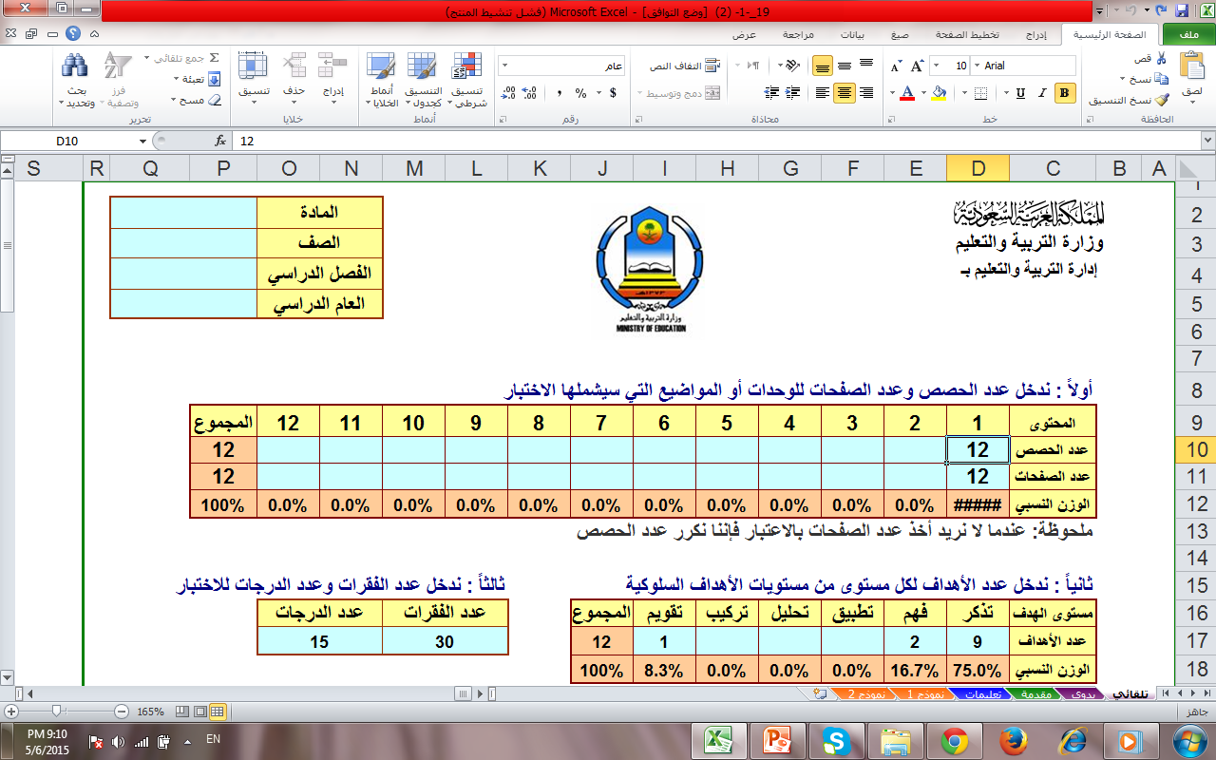

جدول المواصفات
المجموع | الأهداف |  |  |  |  |  | المحتوى
 | تقويم | تركيب | تحليل | تطبيق | فهم | تذكر
30 | 3 | 0 | 0 | 0 | 5 | 22 | فقرة | 1
15 | 1.5 | 0 | 0 | 0 | 2.5 | 11 | درجة | 1

